不嘲笑他人缺点
黑色小山羊

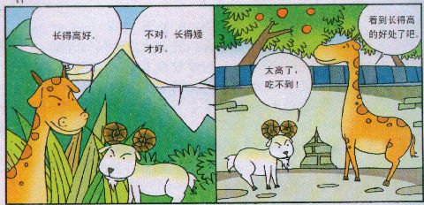

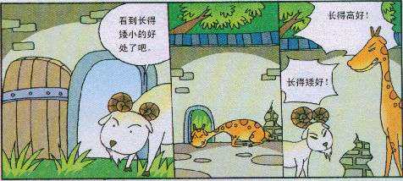

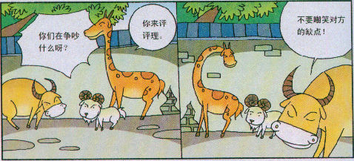

美德故事


一个农夫的家里养了三只小白羊和一只小黑羊，为了吃到新鲜的青草，四只小山羊经常一起到外面寻找吃的。每当它们几个走在一起吃草的时候，那三只小白羊就有些得意洋洋，因为它们有着雪白的皮毛，它们常常嘲笑小黑羊的皮毛太难看。
“你看那个家伙像什么?黑不溜秋的，像从锅底爬出来的一样。”
“依我看呀，像黑炭团。”
“像乞丐的黑棉袄，脏死了!嘻嘻!”
每当听到这些话，小黑羊就会可怜兮兮地蜷缩在一旁，独自伤心地流泪。
初春的一天，它们一起出去游玩，不知不觉迷了路，离家越来越远。更糟糕的是寒流突然袭来，下起了鹅毛大雪，它们躲在灌木丛中相互依偎着……不一会儿，灌木丛和周围全铺满了雪，大地一片银白，它们更无法找到回家的路了。没有办法，它们只好挤作一团，等待农夫来救它们。
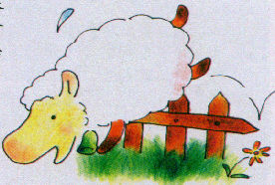
再说，农夫发现四只小羊大半天都不回羊圈里，而且外面下着大雪，他便立刻上山去找，但四处一片雪白，哪里有小羊的影子?农夫有些着急，担心那几只小山羊会被冻死。正在这时，农夫突然发现远处有一个小黑点，便快步跑过去。到那里一看，果然是他的四只小羊，那四个小家伙已被冻得奄奄一息了。农夫抱起小黑羊，对那三只小白羊说： “多亏你们的黑兄弟，不然，你们都要冻死在雪地里了!”

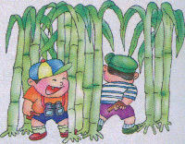
花香思语

每一个人都有他的优点和缺点，而且这些优点
和缺点都是相对的。有些优点在一定条件下
成了缺点，而有些缺点在一定条件下又成了优
点。所以不要嘲笑别人的缺点，有时候，有缺
陷的人可能会为你带来莫大的帮助。

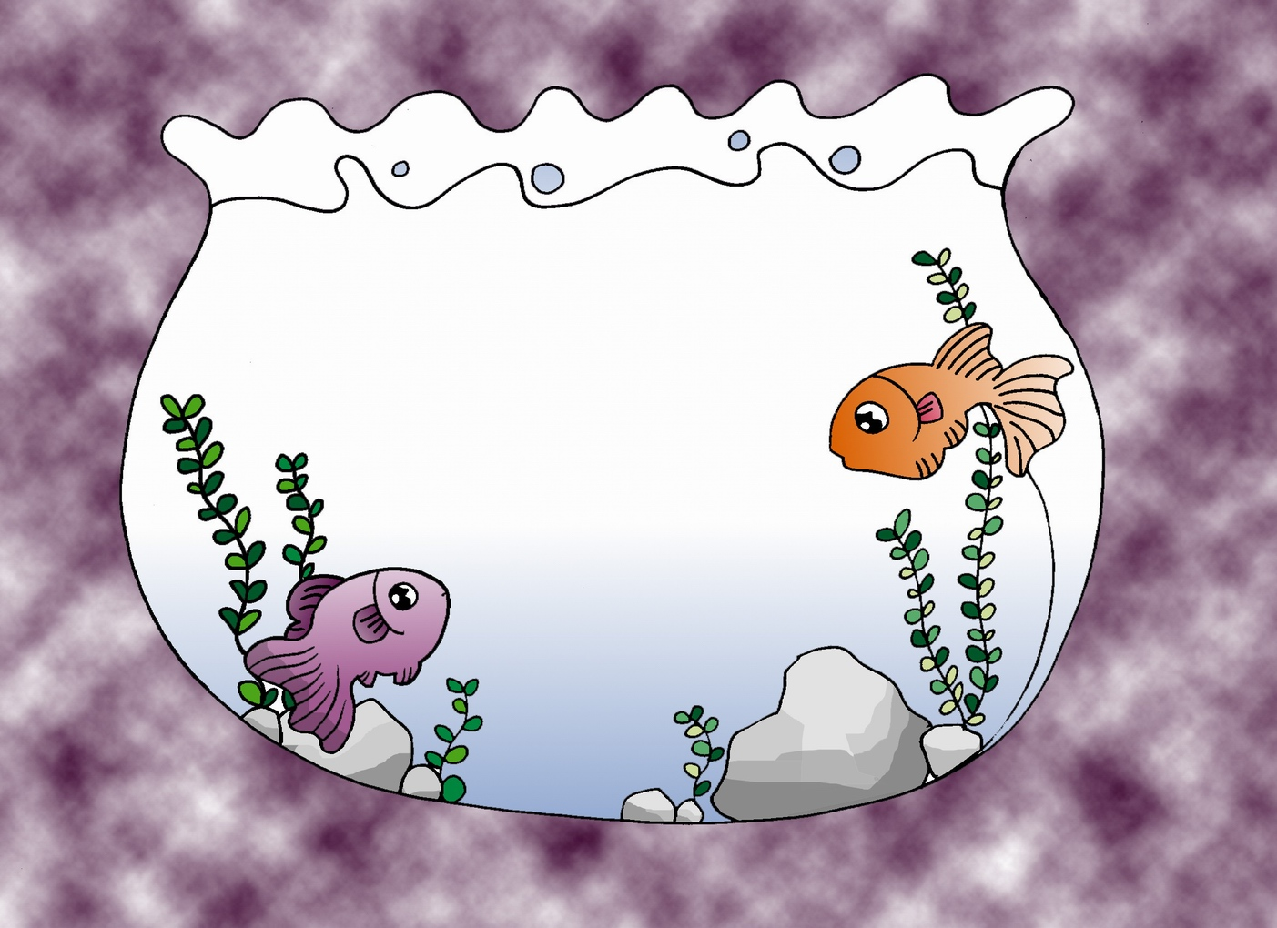

做一做

1．一个人在某方面做得不好时，需要的是
别人的鼓励和帮助。而不是嘲笑。这时他心
里已经很失望、难受了．如果别人再嘲笑他．
无异于落井下石．或许他会因此放弃战胜
困难的决心。更可怕的是。别人的嘲笑
会给一个人带来一生挤不掉的阴影。
2、有些家长为了培养孩子的自信心，
会使用赞扬的方式。但是过多的赞扬。
就会造成孩子盲目自大．认为别人都
不如自己．甚至嘲笑别人“这么简单都
不会”。孩子要明白父母的赞扬
是用心良苦．学海无涯．不能骄傲自满。
3、如果你嘲笑过别人，现在想一想
别人嘲笑你的时候，你心里是什么
感觉。是不是很难受呢？其实，只要
真诚地帮助别人。才会改掉
这个坏毛病。

